Dokumentation
ZÜRCHER LEHRBETRIEBSVERBAND ICT Edenstrasse 20, 8045 Zürich
Abschluss DEvelopment fundamentals Development Fundamentals
EMIL Guzman
ZÜRCHER LEHRBETRIEBSVERBAND ICT Edenstrasse 20, 8045 Zürich
Abschluss DEvelopment fundamentals

Dokumentation

1. Ausgangslage
Wir hatten ein vorgegebenes Node.js-Repository, das wir forken mussten und von dort an weiterarbeiten.

2. Ziel
- ToDo-Applikation lokal zum Laufen bringen
- Anwendung in einen Docker-Container machen
- Docker-Image und Docker-Container erstellen
- Verwendung von Docker Compose
- Arbeiten mit Git und GitHub dokumentieren

3. GitHub-Fork
- Ich öffnete über den Link das GitHub-Repository und machte einen Fork. Damit wurde es auf meinem Konto unter den Repositories gespeichert und ich konnte von da an daran weiterarbeiten.
Im diesem Bild sieht man das ursprüngliche Repo genau und kann auch erkennen wie man oben rechts auf forken klicken kann.
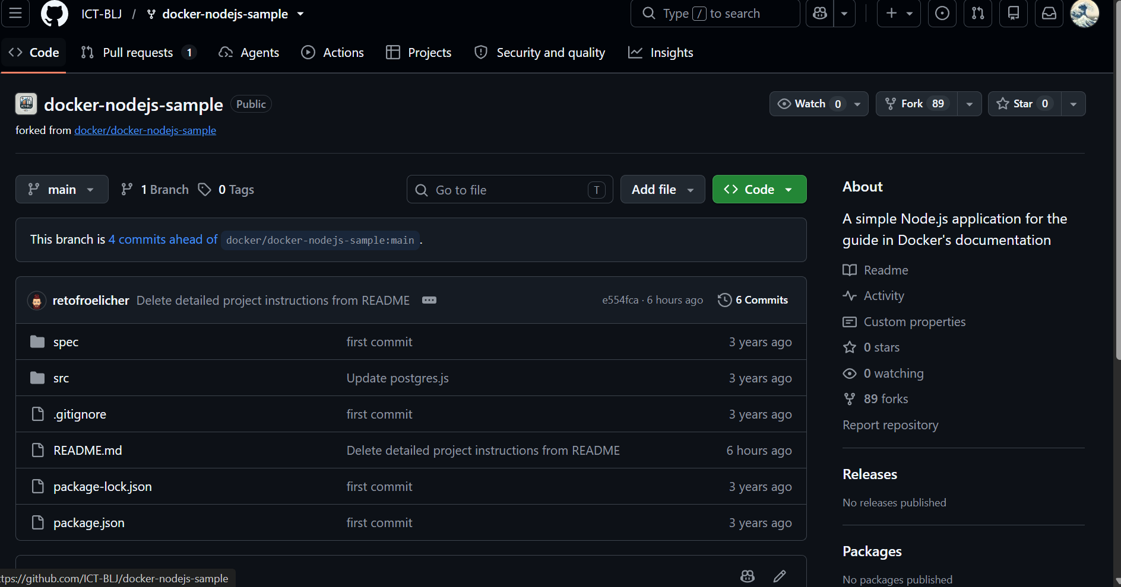

4. Repository klonen
Zuerst haben wir mit cd den Arbeitsort verändert, wodurch definiert wurde, wo das Repository geklont wird.
git clone https://github.com/Zenyx-lab/docker-nodejs-sample.git
Dies machte eine lokale Kopie des Repositorys, um es bearbeiten und ansehen zu können.

5. Entwicklungsumgebung
- Windows
- VS Code
- Git Bash
- Node.js
- Docker Desktop
- Terminal

6. Node.js-Anwendung
- Als Erstes habe ich mit npm --version überprüft, welche Version ich habe. Danach habe ich npm install ausgeführt, um die benötigten Pakete zu installieren. Dann hatte ich ein Problem, nämlich habe ich den Befehl am falschen Ort ausgeführt und dadurch wurde das Projekt nicht richtig installiert.
- Als Nächstes habe ich die Anwendung mit npm start gestartet und hatte Zugriff über http://localhost:3000.
Hier sieht man die entstandene Anwendung:
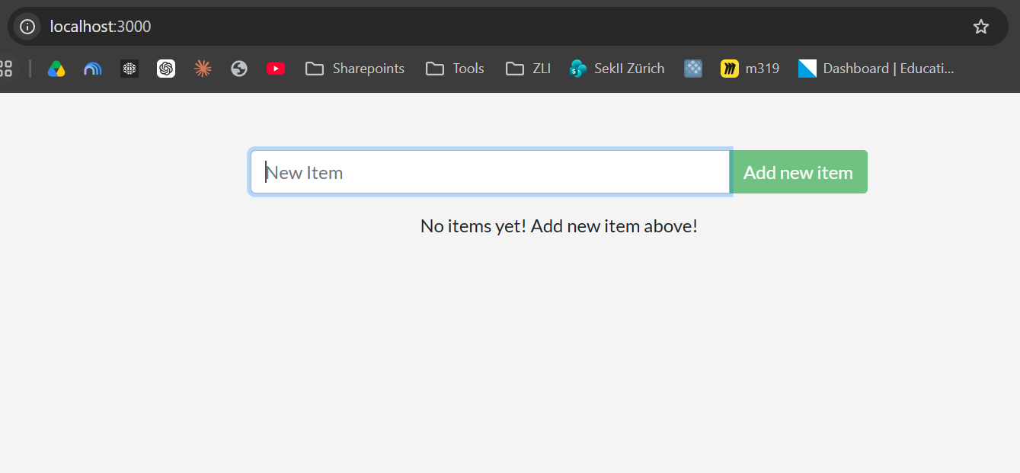

7. README.md
- Als Erstes habe ich die Markdown-Datei erstellt, aber noch nicht bearbeitet. Überschriften, Aufzählungen, nummerierte Listen, Links sowie Hervorhebungen und Codeblöcke habe ich dann im Nachhinein hinzugefügt.
- In der README habe ich außerdem noch einige häufig genutzte Befehle genauer erläutert.

8. .dockerignore
- In der Dockerignore-Datei ist definiert, welche Dateien und Skripte beim Erstellen des Images ignoriert werden. Dadurch werden unnötige Dateien nicht in den Docker-Build einbezogen.
- Dabei musste ich hauptsächlich die Angaben aus der Anleitung übernehmen.

9. Dockerfile
- Ein Dockerfile ist eine Art Anleitung für das Image der Anwendung, die man mitgibt, damit die Anwendung unter den gleichen Bedingungen ausgeführt werden kann.
- Als Erstes musste das Dockerfile erstellt und angepasst werden. Dabei habe ich den vorgegebenen Code eingefügt und den Port überprüft. Eine Änderung war in meinem Fall nicht nötig, da der Port 3000 bereits richtig eingestellt war.
Im folgenden Bild ist zu sehen, welche Befehle genau benutzt wurden. Sie sind für die Erstellung des Docker-Images besonders wichtig.
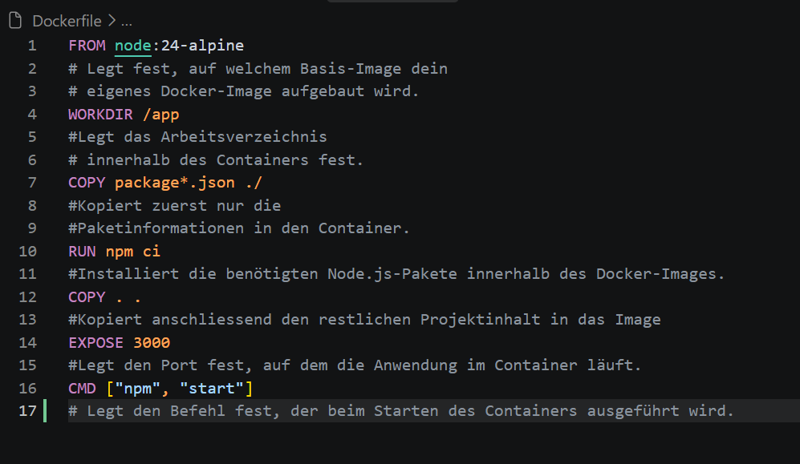

10. Docker-Image
- Als Nächstes musste ich aus dem Dockerfile ein Docker-Image erstellen. Dafür habe ich folgenden Befehl verwendet:
docker build -t todo-app .
- Dabei wurde das Dockerfile verwendet und daraus das Image mit dem Namen todo-app erstellt.

11. Docker-Container
- Danach habe ich aus dem Docker-Image einen Docker-Container erstellt.
- Dabei wurde die Portweiterleitung 3000:3000 verwendet, damit die Anwendung über localhost:3000 erreichbar ist.
- Der Container wurde todo-container genannt.
docker run --name todo-container -p 3000:3000 todo-app
- Da der Container danach bereits vorhanden war, konnte ich ihn mit folgendem Befehl wieder starten:
docker start todo-container

12. Docker Compose
- Mit Docker Compose kann die Anwendung einfacher gestartet werden, da die benötigten Einstellungen in einer Compose-Datei definiert werden.
- Mit folgendem Befehl wird die Anwendung gestartet:
docker compose up
- Mit -d kann die Anwendung im Hintergrund gestartet werden:
docker compose up -d
- Zum Stoppen und Entfernen der mit Compose erstellten Container kann folgender Befehl verwendet werden:
docker compose down
13. Git und GitHub
- Während der Arbeit habe ich auch Git und GitHub verwendet.
- Mit git add . habe ich meine Änderungen für den nächsten Commit hinzugefügt.
- Mit git status konnte ich überprüfen, welche Dateien geändert wurden und welche für den Commit bereit sind.
- Danach habe ich einen Commit erstellt und die Änderungen zu GitHub gepusht.
- Dadurch waren meine Änderungen auch im Online-Repository auf GitHub gespeichert.

14. Probleme und Lösungen
Während der Arbeit sind mehrere Probleme aufgetreten, die ich lösen musste.

npm / PowerShell
- Am Anfang konnte npm in PowerShell nicht ausgeführt werden, da die Ausführung von Skripten blockiert war.
- Das konnte ich mit folgendem Befehl lösen:
Set-ExecutionPolicy -Scope CurrentUser -ExecutionPolicy RemoteSigned

npm im falschen Ordner
- Danach hatte ich das Problem, dass package.json nicht gefunden wurde.
- Der Grund dafür war, dass ich mich im falschen Ordner befand.
- Ich musste deshalb mit cd zuerst in den Ordner des Projekts wechseln.

Port 3000
- Beim Starten des Docker-Containers war der Port 3000 bereits belegt.
- Mit folgendem Befehl konnte ich überprüfen, welcher Prozess den Port verwendet:
netstat -ano | findstr :3000
- Dadurch konnte ich die PID des Prozesses herausfinden, der den Port verwendet hat.

Docker-Containername
- Später konnte ich keinen neuen Container mit dem Namen todo-container erstellen, da bereits ein Container mit diesem Namen vorhanden war.
- Da der vorhandene Container noch verwendet werden konnte, habe ich ihn mit folgendem Befehl gestartet:
docker start todo-container

LF/CRLF-Warnung
- Beim Hinzufügen der Dateien mit git add . erschien außerdem eine Warnung zu LF und CRLF.
- Dabei handelte es sich nur um eine Warnung zur Zeilenendcodierung und nicht um einen Fehler.

15. Fragen
1. Was ist ein Docker-Image?
Ein Docker-Image ist eine Vorlage, aus der Docker-Container erstellt werden. Darin sind alle benötigten Dateien und Einstellungen für die Anwendung enthalten.
2. Was ist ein Docker-Container?
Ein Docker-Container ist eine laufende Anwendung, die aus einem Docker-Image erstellt wurde.
3. Was ist der Unterschied zwischen Image und Container?
Das Image ist die Vorlage und der Container ist die daraus erstellte und ausgeführte Anwendung.
4. Welche Aufgabe besitzt ein Dockerfile?
Ein Dockerfile enthält die Anweisungen, die Docker zum Erstellen eines Images benötigt.
5. Wozu wird .dockerignore verwendet?
Mit .dockerignore wird festgelegt, welche Dateien beim Erstellen des Docker-Images nicht berücksichtigt werden sollen.
6. Welche Aufgabe besitzt compose.yaml?
In der compose.yaml werden die Einstellungen für die benötigten Docker-Services und Container festgelegt.
7. Was bedeutet die Portangabe 3000:3000?
Die erste 3000 ist der Port auf dem Computer und die zweite 3000 ist der Port im Docker-Container. Dadurch kann die Anwendung über localhost:3000 erreicht werden.
8. Weshalb wird package.json vor dem restlichen Quellcode kopiert?
Dadurch kann Docker den Installationsschritt mit npm ci zwischenspeichern. Wenn sich die Paketdateien nicht ändern, muss dieser Schritt beim nächsten Build nicht erneut ausgeführt werden.
9. Was macht docker compose up?
docker compose up liest die compose.yaml, erstellt bei Bedarf die benötigten Images und Container und startet diese.
10. Was macht docker compose down?
docker compose down stoppt und entfernt die von Docker Compose erstellten Container und das dazugehörige Netzwerk.
11. Weshalb wird nach Änderungen teilweise --build benötigt?
Wenn sich der Quellcode ändert, muss das Docker-Image neu erstellt werden, damit die Änderungen übernommen werden. Dafür kann docker compose up --build verwendet werden.

16. Fazit
- Durch dieses Projekt habe ich gelernt, wie man ein vorhandenes Node.js-Projekt lokal einrichtet und mit Docker verwendet.
- Ich habe gelernt, wie man ein Dockerfile erstellt und daraus ein Docker-Image baut.
- Aus dem Image kann anschließend ein Docker-Container erstellt und gestartet werden.
- Außerdem habe ich die wichtigsten Befehle für Docker Compose kennengelernt.
- Bei Git und GitHub habe ich gelernt, wie man Änderungen mit git add, git commit und git push speichert und auf GitHub hochlädt.
- Am Anfang waren vor allem die Probleme mit npm, den Ports und dem bereits vorhandenen Container etwas schwierig.
- Beim nächsten Mal würde ich zuerst überprüfen, in welchem Ordner ich mich befinde und ob ein benötigter Port oder Containername bereits verwendet wird.

KI-Nutzung während des Auftrags
- KI wurde sehr weise eingesetzt, vor allem für das Korrigieren der Rechtschreibung und Grammatik sowie für das Aufklären von Fragen.

